UCHBASH.RBSMI.RU 2/2021

Башҡортостан УҠЫТЫУСЫҺЫ

У Ч И Т Е Л Ь Б А Ш КО Р Т О С ТА Н А

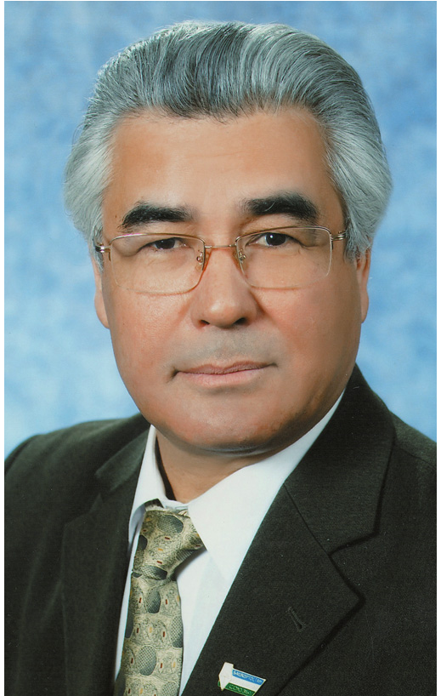
Фанзиль Булякович САНЬЯРОВ,
заслуженный учитель Республики Башкортостан,
отличник образования Республики Башкортостан, отличник народного просвещения РСФСР, кандидат филологических наук

Издается с февраля 1920 года
Воспитание будущих защитников Родины
в духе патриотизма, верности воинскому долгу

А.К. САДЫКОВ,
старший преподаватель Уфимского государственного авиационного технического университета

Военный учебный центр (ВУЦ) соз- дан в 2019 году на базе военной кафедры и учебного военного центра. Основные цели и задачи Военного учебного центра – обучение граждан РФ, учащихся в об- разовательной организации по очной форме, по программам военной подго- товки кадровых офицеров, офицеров и солдат запаса.
В настоящее время в нашей стране насчитывается 93 военных учебных цен- тра, и УГАТУ является единственным высшим учебным заведением в РБ, осу- ществляющим военную подготовку граж- дан из числа студентов. Профессор- ско-преподавательский состав ВУЦ, обладающий практическим войсковым и педагогическим опытом, успешно за- нимается подготовкой высококвалифи- цированных военных специалистов в
интересах Воздушно-космических сил РФ. Наряду с принципами единства те- ории и практики, роста научно-педаго- гического потенциала и наращивания учебно-материальной базы, военно-на- учной и педагогической культуры, важ- ным звеном при подготовке студентов является воспитание будущих защитни- ков Родины в духе патриотизма, верности воинскому долгу и гордости за выбран- ную профессию.
Такой подход имеет давние традиции тесной связи учебного и воспитательно- го процессов подготовки будущих офи- церов. Они были заложены преподава- тельским составом военной кафедры Уфимского авиационного института, которая была создана в 1944 году.
Первый выпуск офицеров запаса со- стоялся в победном 1945 году. С тех пор

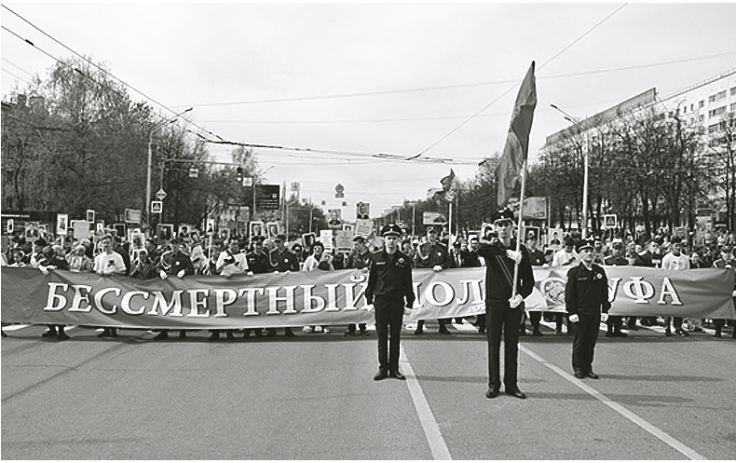
Тәрбиә һәм өҫтәлмә белем биреү Воспитание и дополнительное образование
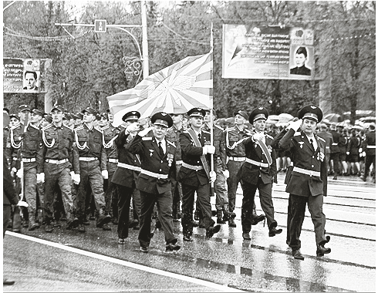
УГАТУ является настоящей кузницей офицерских кадров, подготовив более 18 тысяч молодых лейтенантов. Это позво- лило университету стать единственным республиканским вузом-участником своеобразного эксперимента по созда- нию УВЦ в гражданских вузах страны в 2008 году.
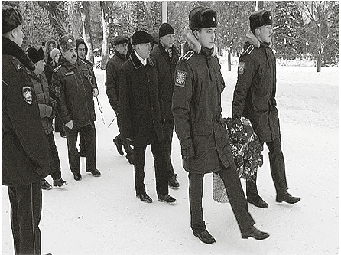
Молодой человек, определивший свой жизненный путь в соответствии с леген- дарной фразой «Есть такая профессия – Родину защищать!», должен осознавать и готовиться к тому, что современный военнослужащий должен обладать каче- ствами квалифицированного специали- ста, патриота и наставника. В свою оче- редь, военная профессия предъявляет особые требования к социальным, воле- вым и интеллектуальным компетенциям. Спецификой ВУЦ является то, что курсанты, проходящие в нем обучение, являются студентами гражданского вуза. Исходя из этого, военно-патриотическое

воспитание молодежи, состоящее из че- тырех направлений (идейно-политиче- ское, морально-психологическое и физи- ческое воспитание, военно-техническая подготовка), имеет свои характерные черты, продиктованные требованиями соответствующих руководящих докумен- тов Министерства обороны Российской Федерации.
Основы патриотизма закладываются с первых дней военного обучения. Учеб- ный день традиционно начинается с построения, на котором осуществляется ритуал поднятия Государственного фла- га и исполнение гимна Российской Фе- дерации. Проводимые занятия, особенно по дисциплинам общевоенной подготов- ки, наряду с усвоением соответствующих знаний, призваны воспитывать чувства патриотизма и гордости за принадлеж- ность к Вооруженным Силам РФ, созна- тельное отношение к выполнению воин- ского долга и личную ответственность за защиту своей Родины.
В военно-патриотической работе осо- бое значение приобретает связь времен и поколений, ведение между ними сво- его рода диалога, обмена мнениями. В рамках этого направления большую роль и познавательное значение имеют встре- чи наших курсантов с неординарными людьми, чьи судьбы поистине уникаль- ны. Общение с такими легендарными личностями, как дважды Герой Совет- ского Союза, летчик-космонавт В.В. Ковалёнок, Герой Советского Союза, ликвидатор Чернобыльской аварии Н.Т. Антошкин, Герои Российской Федера- ции, лётчики-космонавты М.Б. Корни- енко и С.Н. Ревин, заслуженный лёт- чик-испытатель Российской Федерации, проходивший подготовку в отряде кос-
Башҡортостан уҡытыусыһы, №2, 2021 uchbash.rbsmi.ru
монавтов для полетов на корабле «Буран» У.Н. Султанов, позволяют убедиться в правильности и востребованности вы- бранной профессии, укрепить нравствен- ные основы, столь необходимые в деле служения Отечеству.Традиционным для курсантов первого года обучения яв- ляется посещение Республиканского музея Боевой Славы, музея 112-й Баш- кирской кавалерийской дивизии, исто- рического парка «Россия – моя история». Наряду с преподавателями, курсанты ВУЦ являются активными участниками Всероссийской научно-практической конференции «Военно-патриотическое воспитание молодежи». Данное меро- приятие, проводимое УГАТУ с 2017 года, служит площадкой для обмена мнения- ми, обсуждения вопросов взаимодей- ствия в военно-патриотическом и нрав- ственном воспитании подрастающего поколения, определении путей дальней-
шего сотрудничества.
Военный учебный центр регулярно привлекается к проведению торжествен- ных мероприятий как городского, так и республиканского масштаба. Наши офи- церы и курсанты являются непременны- ми участниками торжественного парада в честь Дня Победы в Великой Отече- ственной войне, митингов и возложения венков, посвященных таким памятным датам, как День памяти и скорби, День защитника Отечества, День памяти о россиянах, исполнявших служебный долг за пределами Отечества и других.
Особо тесное сотрудничество в этом направлении сложилось с администра- цией Кировского района г. Уфы и ГБУ «Центр патриотического воспитания и допризывной подготовки молодежи Рес- публики Башкортостан».

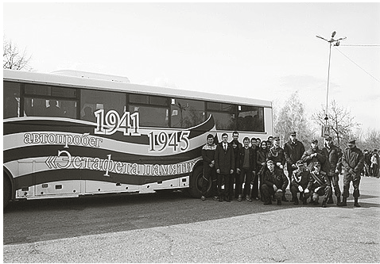
Тәрбиә һәм өҫтәлмә белем биреү Воспитание и дополнительное образование

Многолетнюю историю имеет тради- ция проведения военно-спортивных мероприятий, являющихся составной частью военно-патриотической работы. Такие состязания, как конкурс «А ну-ка, парни!», посвященный Дню защитника Отечества и военно-спортивная эстафе- та на первенство УГАТУ в честь Победы в Великой Отечественной войне, неиз- менно вызывают интерес у огромного количества зрителей и болельщиков ко- манд. Сборная ВУЦ является не только постоянным участником, но и безогово- рочным лидером по количеству завое- ванных призовых мест, подавляющее большинство из которых первые.
2019 год был примечателен активным участием в мероприятиях, проводимых Министерством обороны Российской Федерации. Наша сборная, представлен- ная двумя командами (руководитель – майор Ситдиков В.М.), участвовала в первых военно-спортивные состязаниях «Курсантский бросок», состоявшихся на полигоне в Челябинской области (г. Чебаркуль).
В соревновании с курсантами вузов Минобороны России, студентами ВУЦ гражданских вузов Сибири и Урала наши студенты вошли в шестерку сильнейших, показав лучшие результаты среди граж- данских вузов.
Команда ВУЦ по военной истории (руководитель – подполковник Садыков А. К.), успешно пройдя отборочные ис- пытания, вышла в финальную часть все- армейского этапа Международной олим- пиады курсантов образовательных орга- низаций высшего образования (по военной истории).
К нашему большому сожалению, финал, запланированный к проведению

в апреле 2020 г. на базе Военной акаде- мии материально-технического обеспе- чения имени генерала-армии А.В. Хру- лева (г. Санкт-Петербург), был отменен и перенесен на 2021 г. в связи со слож- ной эпидемиологической обстановкой, вызванной распространением корона- вируса.
В 2020 году силами наших препода- вателей и курсантов начата работа по созданию музейной экспозиции, состо- ящей согласно разработанной концеп- ции, из трех тематических структур – «Великая Отечественная война», «Наши сотрудники – ветераны боевых дей- ствий» и «Родной край». Демонстрация музейных экспонатов призвана способ- ствовать достижению образовательных и воспитательных целей в отношении молодого поколения.
Таким образом, состояние военно-па- триотической работы в ВУЦ позволяет сформировать у студентов представление о профессии военного, воспитать у них гордость за историю своего народа и чувство гражданского патриотизма, лю- бовь к России. Подтверждением эффек- тивности нашей деятельности служат ежегодные положительные отзывы из воинских частей российских Воздуш- но-космических сил на выпускников ВУЦ, проходящих военную службу.

